Rany i skaleczenia
Rana- przerwanie ciągłości powłok zewnętrznych (skóry, błony śluzowej) oraz znajdujących się głębiej tkanek. Charakteryzuje ją ból, krwawienie oraz rozejście się brzegów. Najczęściej obserwuje się uszkodzenia skóry, ale rana może sięgać do jam ciała i narządów wewnętrznych.
Małe rany goją się całkowicie i nie pozostawiają po sobie blizn, w przeciwieństwie do ran głębokich, które powodują że organizm nie jest w stanie odbudować wszystkich warstw skóry.

Rodzaje ran i skaleczeń
Otarcie naskórka
Do otarcia naskórka dochodzi zazwyczaj przez niezbyt silny ucisk twardego, tępego narzędzia, upadek czy uderzenie o twarde, chropowate podłoże. Rana jest płytka, uszkodzeniu ulega tylko powierzchowna warstwa skóry.
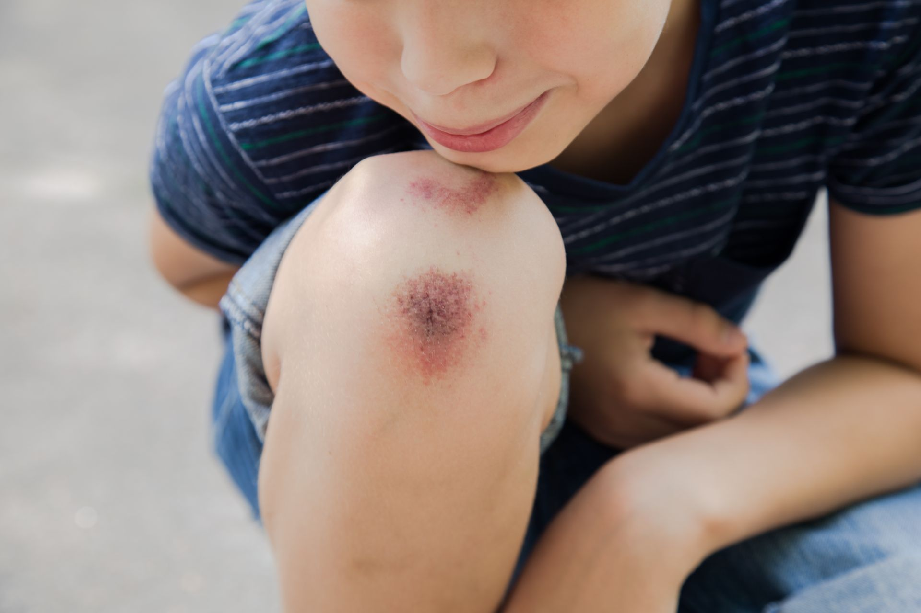

Rana cięta
Rana cięta pojawia się wskutek oddziaływania na skórę ostrego, tnącego przedmiotu, w postaci szkła, noża lub brzytwy. Brzegi i ściany rany są gładkie oraz równe. Krwawienie z takiej rany jest zazwyczaj bardzo obfite, a krew wypływająca z rany usuwa zanieczyszczenia. Rana cięta goi się zwykle dobrze, a niebezpieczeństwo zakażenia jest małe.

Rana kłuta
Cechy rany kłutej są zbliżone do rany ciętej. Rana kłuta powstaje wskutek zranienia ostrym, długim i wąskim narzędziem, jak: gwóźdź, widły, nóż, itp. Zewnętrzny otwór jest mały, natomiast kanał drążący może być głęboki. Przedmioty te wbijają się nieraz głęboko w tkanki i mogą spowodować rozległe uszkodzenia wewnętrzne.
Rana tłuczona
Rana tłuczona tworzy się wskutek uderzenia tępym narzędziem, np. młotkiem lub kamieniem. Jej brzegi jej są nierówne, zgniecione, a występujące krwawienie raczej niewielkie, gdyż naczynia krwionośne również ulegają zgnieceniu. Stłuczone tkanki ulegają szybkiemu obumarciu, a następnie powstaje martwica. Obie cechy: skąpe krwawienie i stłuczenie tkanek wpływają na szybki rozwój zakażenia.
Rana szarpana
Rana szarpana powstaje wskutek gwałtownego zetknięcia się z zakrzywionym narzędziem, np. z hakiem. Jej brzegi są nierówne i poszarpane, a na dnie można zaobserwować postrzępioną tkankę tłuszczową i mięśnie. Często występuje ubytek skóry i tkanek głębszych.
Rana kąsana
Rana kąsana (zazwyczaj niejedna), jest rezultatem pogryzienia przez zwierzęta domowe, np. psa lub kota a, niekiedy również przez zwierzęta dzikie (lis, wilk). Rany te są podobne do szarpanych, choć niekiedy mogą być nieznaczne i wyglądają niegroźnie. Pokąsanie przez zwierzę wiąże się z niebezpieczeństwem zakażenia, ponieważ flora bakteryjna, która znajduje się w jamie ustnej zwierząt, jest bardzo obfita i złośliwa.
Z ranami kąsanymi wiąże się niebezpieczeństwo zakażenia się wścieklizną. Z tego powodu w każdym przypadku pokąsania przez zwierzę bez względu na rozległość rany należy niezwłocznie skontaktować się z lekarzem..

Rana zatruta
W naszych warunkach geograficznych rany zatrute tworzą się wskutek ukąszenia przez żmiję zygzakowatą oraz po użądleniach przez pszczoły, osy i szerszenie.
U osób ukąszonych przez żmiję można zaobserwować charakterystyczne dwa punkty ukąszenia oraz bolesny obrzęk i zasinienie skóry.
Objawy
Wkrótce u osób z raną zatrutą pojawiają się objawy ogólne, tj.
- zawroty i ból głowy,
- nudności i wymioty,
- przyspieszenie tętna,
- niskie ciśnienie tętnicze,
- kłopoty z oddychaniem oraz zamroczenie, aż do utraty przytomności.
Ukąszenie przez żmiję może w szybkim tempie doprowadzić do zejścia śmiertelnego, zwłaszcza u dzieci. Leczenie ran zatrutych obejmuje wczesne wstrzyknięcie surowicy przeciwko jadowi żmii.
Rana punktowa po użądleniu przez owady – obserwuje się najczęściej żądło. Jad pszczół, os i szerszeni wywołuje przejściowy, piekący obrzęk skóry i tkanki podskórnej oraz zaczerwienienie. Czasami, szczególnie u ludzi uczulonych na jad pszczeli, obrzęk może rozprzestrzeniać się szeroko, obejmując powieki, błonę śluzową jamy nosowo-gardłowej i zagrozić życiu chorego, powodując zamknięcie drożności krtani i tchawicy. Konieczne jest podanie choremu leków przeciwhistaminowych.

